**FACULDADE DE TECNOLOGIA DE GUARATINGUETÁ**

# RELATÓRIO TÉCNICO-CIENTÍFICO

# INVENI

# Plataforma de apoio e divulgação de professores autônomos

## Alan Dreivisson Lacerda dos Santos

**Aldo Barduco Neto**

**Joel Natan Herculano Brandão**

**Leon de Freitas Teberga**

#### Relatório Técnico-científico apresentado à Faculdade de Tecnologia de Guaratinguetá, como requisito parcial para conclusão do Curso Superior de Tecnologia em Análise e Desenvolvimento de Sistemas.

**Guaratinguetá – SP**

**2023**

**FACULDADE DE TECNOLOGIA DE GUARATINGUETÁ**

# RELATÓRIO TÉCNICO-CIENTÍFICO

# INVENI

# Plataforma de apoio e divulgação de professores autônomos.

## Alan Dreivisson Lacerda dos Santos

**Aldo Barduco Neto**

**Joel Natan Herculano Brandão**

**Leon de Freitas Teberga**

#### Relatório Técnico-científico apresentado à Faculdade de Tecnologia de Guaratinguetá, como requisito parcial para conclusão do Curso Superior de Tecnologia em Análise e Desenvolvimento de Sistemas.

Orientador: Prof° Bruno Donizetti da Silva

Programa: Informação e Comunicação.

Área Temática: Análise e Desenvolvimento de Sistemas.

Linha de Estudo e Pesquisa: Projeto de Software.

**Guaratinguetá – SP**

**2023**

BRANDÃO, Joel Natan Herculano; DOS SANTOS, Alan Dreivisson Lacerda; NETO, Aldo Barduco; TEBERGA, Leon de Freitas. **INVENI**: Plataforma de Apoio e Divulgação de Professores Autônomos. Guaratinguetá, 2023. XX páginas. Relatório Técnico-científico, Curso de Análise e Desenvolvimento de Sistemas, Faculdade de Tecnologia de Guaratinguetá, 2023.

BRANDÃO, Joel Natan Herculano; DOS SANTOS, Alan Dreivisson Lacerda; NETO, Aldo Barduco; TEBERGA, Leon de Freitas. **INVENI**: Plataforma de Apoio e Divulgação de Professores Autônomos. Guaratinguetá, 2023. 36 páginas. Relatório Técnico-científico, Curso de Análise e Desenvolvimento de Sistemas, Faculdade de Tecnologia de Guaratinguetá, 2023.

##### Resumo

O presente trabalho tem como objetivo o desenvolvimento de um sistema de divulgação de professores na internet, como forma de solucionar a dificuldade que instrutores autônomos têm na exposição de seus serviços, ajudando pessoas interessadas em aprender a encontrar profissionais e assim entrar em contato. Juntamente com o sistema vem uma ferramenta acessível de compartilhamento de arquivos didáticos de forma prática e estável. Com a mudança notória no mercado de trabalho, tendo em vista a dificuldade para conquistar e manter uma vaga de emprego, propõe-se a criação de uma plataforma de divulgação de serviços relacionados com o ensino de assuntos diversos, onde não é necessária a comprovação da qualificação por meio de certificados formais, sendo assim acessível para pessoas que buscam uma forma alternativa de renda. Com o foco para mestres e aprendizes, o Inveni vem para suprir a necessidade da criação do nicho focado em aprendizado acessível e prático para ambos os públicos e ser um sistema diferencial com representatividade nesse ramo. Utilizando os princípios de metodologia ágil, o sistema conseguiu atingir suas expectativas, onde a maior autonomia e disciplina da equipe conseguiu se sobrepor no desenvolvimento do projeto completo, com isso mais agilidade e rapidez na entrega do que foi proposto ao longo do trabalho, aprimoramento contínuo a partir de *feedbacks* e assim a tendo a possibilidade de um maior aperfeiçoamento. Com tudo alterações estão previstas no trabalho, com o intuito do aperfeiçoamento no que se diz respeito a uma plataforma de divulgação de professores na internet. Novas funcionalidades estarão previstas para o futuro do projeto, incluindo uma maior interação entre ambos os públicos dentro da plataforma, para que negociações sobre os serviços propostos sejam estabelecidos dentro do Inveni, assim abrindo possibilidades para maiores formas de monetização e implementações futuras, fruto do maior contato entre o professor e o seu eventual aluno.

Palavras chave: Professor remoto, Aula, Cursos, Educação online, Matérias presencial.

##### Abstract

The present work aims to develop a system for promoting teachers on the internet, as a way of solving the difficulty that independent instructors have in exposing their services, helping people interested in learning to find professionals and thus get in touch. Along with the system comes an accessible tool for sharing educational files in a practical and stable way. With the notable change in the job market, taking into account the difficulty of obtaining and maintaining a job vacancy, it is proposed to create a platform for the dissemination of services related to the teaching of various subjects, where it is not necessary to prove the qualification through formal certificates, thus being accessible to people looking for an alternative form of income. With a focus on masters and apprentices, Inveni comes to meet the need to create a niche focused on accessible and practical learning for both audiences and be a differentiating system with representation in this field. Using the principles of agile methodology, the system achieved its expectations, where the greater autonomy and discipline of the team managed to prevail in the development of the complete project, with this more agility and speed in the delivery that was proposed throughout the work, improvement updated from feedback and thus having the possibility of further improvement. However, mortifications are foreseen in the work, with the aim of improving what concerns a teacher dissemination platform on the internet. New features planned for the future of the project, including greater interaction between both audiences within the platform, so that negotiations on the proposed services are proposed within Inveni, thus opening up possibilities for greater forms of monetization and future implementations, as a result of greater contact between the teacher and his potential student.

*Keywords: Remote teacher, Class, Courses, Online education, In-person subject*

.

**LISTA DE FIGURAS**

**Figura 1 - Diagrama Geral De Caso de Uso.......................................................................15**

**Figura 2 - Diagrama de Classe............................................................................................18**

**Figura 3 - Modelagem de Banco de Dados........................................................................22**

**Figura 4 – Tela Minhas tematicas ………...........................................................................22**

**Figura 5 – Tela Inicial …………………..…...........................................................................23**

**Figura 6 – Tela cadastro ………............…………...............................................................23**

**Figura 7 – Tela Login ………................................………………........................................24**

**LISTA DE QUADROS**

**Quadro 1 - Regras de Negócios............................................…………………………………14**

**Quadro 2 - Requisitos Funcionais........................................…………………………………18**

**Quadro 3 - Requisitos Não Funcionais…………................................………………………21**

**SUMÁRIO**

**INTRODUÇÃO 8**

**PROBLEMA 9**

**OBJETIVO GERAL 9**

**OBJETIVO ESPECÍFICO 9**

**JUSTIFICATIVA 9**

**PÚBLICO-ALVO 10**

**RELEVÂNCIA 11**

**1.** **MÉTODOS E PROCEDIMENTOS 12**

**2. PROJETO 14**

**2.1 Regras de Negócios 14**

**2.2 Diagrama de Caso de Uso 15**

**2.3 Diagrama de Classe 17**

**2.4 Requisitos Funcionais 18**

**2.5 Requisitos Não-Funcionais 20**

**2.6 Modelagem de Banco de dados 21**

**2.7 Prototipação de Telas 22**

**REFERÊNCIAS 28**

# INTRODUÇÃO

A busca pelo conhecimento é uma jornada constante que se estende por cada aspecto da vida cotidiana de uma pessoa. No entanto, a exploração de um novo campo de domínio pode ser uma tarefa desafiadora, exigindo a orientação de alguém com experiência na área. Nesse contexto, o professor desempenha um papel fundamental, fornecendo suporte e orientação aos alunos.

É importante ressaltar que o papel do professor não se limita a indivíduos com diplomas acadêmicos. Muitos artesãos, artistas, mestres de ofícios e especialistas possuem um vasto conhecimento, mesmo que não tenham frequentado uma formação superior.

Partindo desse princípio, a criação de uma plataforma que permita a esses profissionais interagir e encontrar potenciais alunos torna-se uma inovação significativa. Quando essa plataforma também facilita tarefas essenciais, como o compartilhamento de materiais didáticos de apoio digitalmente, elimina-se a dependência de materiais físicos baseados em papel, tornando o processo mais flexível e eficiente.

Neste trabalho, será apresentado o desenvolvimento de um sistema denominado Inveni, que busca unir esses elementos. O sistema visa estabelecer uma conexão entre professores e alunos, reconhecendo a diversidade de conhecimento e experiência. O sistema não apenas simplifica a busca por aprendizado, mas também se adapta às necessidades mutáveis de ambos os públicos, promovendo uma abordagem dinâmica e eficaz para o processo de ensino-aprendizagem.

Serão apresentados os seguintes capítulos:

* Capítulo 1: Métodos e procedimentos
* Capítulo 2: Projeto
* Capítulo 3: Desenvolvimento
* Capítulo 4: Considerações finais

O capítulo 1 apresentará a metodologia de pesquisa utilizada para o desenvolvimento do sistema.

O capítulo 2 apresentará o projeto do sistema, incluindo os requisitos funcionais e não-funcionais.

O capítulo 3 apresentará o desenvolvimento do sistema, incluindo a arquitetura, o código-fonte e os testes realizados.

O capítulo 4 apresentará as considerações finais do trabalho, incluindo os resultados alcançados e as perspectivas futuras.

## PROBLEMA

Diante do crescente número de profissionais que optam por uma fonte alternativa ou de complemento de renda, comunicar seus serviços e contatar possíveis interessados se torna um pilar fundamental na busca por espaço no mercado. O próprio processo de realocação do indivíduo na máquina econômica, vem a exigir que se encontre ferramentas de cunho social e comunicacional para o auxiliar. Entretanto, a complexidade e o custo financeiro exigido por muitas plataformas tornam o processo de divulgação desses limitado. Assim, é viável elencar os seguintes pontos identificados como problema, sendo eles:

* Dificuldade de instrutores autônomos na divulgação de seus serviços.
* Ausência de uma ferramenta acessível de compartilhamento de arquivos didáticos de forma prática e estável.
* Dificuldade de pessoas interessadas em aprender encontrar profissionais e negociar aulas.

## OBJETIVO GERAL

Desenvolver e implementar uma aplicação web que possa vir a conectar pessoas interessadas em ensinar e aprender, fornecendo uma plataforma de pesquisa por categorias para facilitar o encontro entre esses dois grupos e oferecer suporte ao agendamento de aulas com base nos horários disponíveis de ambos, promovendo praticidade e acessibilidade a todas as partes envolvidas.

## OBJETIVO ESPECÍFICO

* Pesquisa sobre o tema.
* Elaboração das regras de negócios.
* Desenvolvimento de Requisitos Funcionais e Não Funcionais.
* Modelagem do sistema por meio de diagramas de caso de uso e de classes.
* Modelagem do banco de dados.
* Prototipação de telas.
* Implementação.
* Testes de funcionalidades.

## JUSTIFICATIVA

A justificativa para o desenvolvimento deste projeto ganha destaque ao abordar uma questão crucial identificada em nossa sociedade. De acordo com Gowdak (2022) atualmente se vive um contexto marcado por mudanças significativas no mercado de trabalho, com um aumento notável de profissionais autônomos e uma crescente precarização das condições laborais.

Nesse cenário, foi identificada uma lacuna significativa na divulgação e no acesso a professores autônomos, sejam eles especialistas em áreas acadêmicas ou profissionais com vasta experiência em campos específicos. Muitos desses profissionais, embora não tenham uma formação acadêmica formal, detém conhecimentos valiosos e especializados, adquiridos ao longo de suas jornadas profissionais. Essa experiência lhes permite compartilhar conhecimento e habilidades valiosas com outras pessoas em busca de aprendizado e crescimento.

O desenvolvimento da plataforma proposta surge como uma resposta direta a essa necessidade premente de conectar esses professores autônomos a alunos em potencial e, ao mesmo tempo, oferecer uma solução flexível para a disseminação de conhecimento. Essa iniciativa não apenas visa suprir uma carência identificada, mas também contribui para o empoderamento e a valorização desses profissionais autônomos em um ambiente de trabalho em constante transformação.

Assim, a justificativa deste projeto se baseia não apenas em uma lacuna observada, mas também em um compromisso com a melhoria das condições de trabalho para esses profissionais e no reconhecimento de que a experiência não se limita a diplomas acadêmicos formais. Ela reflete uma abordagem inovadora e inclusiva para a educação e o compartilhamento de conhecimento em nossa sociedade em evolução.

## PÚBLICO-ALVO

O sistema é direcionado a dois públicos com características distintas, mas de perfil complementar com os objetivos uns dos outros, sendo eles:

* **Mestres:** Professores independentes, instrutores, mentores, e especialistas em diversas áreas. Conhecedores profundos e com experiência prática em um tópico específico, que desejam compartilhar seus conhecimentos uns com os outros.
* **Aprendizes:** Estudantes de todas as idades e níveis de educação que desejam aprender algo novo ou aprofundar seus conhecimentos em uma área específica. Eles podem ser estudantes do ensino médio procurando ajuda extra em matérias escolares, universitários em busca de apoio em disciplinas específicas, profissionais que desejam desenvolver novas habilidades ou mesmo entusiastas que queiram aprender por *hobby*.

## RELEVÂNCIA

O projeto aborda uma temática significativa ao oferecer uma plataforma que estabelece uma ponte entre alunos e professores autônomos e especialistas. Permitindo que os alunos encontrem instrutores que se alinhem perfeitamente com suas necessidades individuais, criando assim experiências de aprendizado personalizadas e adaptadas aos objetivos únicos de cada aluno.

Um dos pontos mais destacados deste projeto é a sua capacidade de ampliar o acesso ao conhecimento especializado. Frequentemente, esse tipo de conhecimento não se localiza com uma disponibilidade fácil em instituições educacionais tradicionais. A plataforma cria um espaço onde o conhecimento prático e experiente pode ser compartilhado, enriquecendo consideravelmente o leque de serviços educacionais disponíveis para os usuários.

Além disso, o projeto desempenha um papel vital em ampliar as oportunidades para professores autônomos, um grupo de profissionais que muitas vezes enfrenta desafios significativos ao tentar se destacar e encontrar alunos. A plataforma oferece a esses educadores um meio inovador de apresentar seus serviços, compartilhar materiais de ensino e estabelecer conexões com potenciais alunos. Essa abordagem moderna retira esses professores da restrição geográfica, permitindo que eles alcancem um público mais amplo e, ao mesmo tempo, aproveitem o vasto universo da tecnologia.

# MÉTODOS E PROCEDIMENTOS

Este trabalho contou com pesquisa bibliográfica para aquisição de conteúdos teóricos. Além disso diversas ferramentas, técnicas e procedimentos foram utilizados na elaboração deste trabalho, sendo descritas abaixo:

Pesquisa sobre o tema: a identificação sobre o tema partiu de pesquisas e estudos na internet, buscando sistemas similares ou que de alguma forma oferecessem funcionalidades parecidas. Pode-se então delimitar o objeto de estudo e limitar aspectos documentais.

Elaboração das regras de negócios: para construir delimitações do projeto, foram realizadas avaliações a possíveis concorrentes do sistema identificando aspectos comuns aos dois e observando a viabilidade de implementar funcionalidades melhores que as já existentes. O levantamento levou em consideração aspectos como segurança, acessibilidade, interatividade e disponibilidade do sistema.

Desenvolvimento de Requisitos Funcionais e Não Funcionais: uma vez determinadas as delimitações do projeto, partiu-se a definição de aspectos internos e externos ao sistema. Para determinar os requisitos funcionais, utilizou-se os protótipos de tela como embasamento para enxergar onde uma funcionalidade era mais aderente e onde ela podia ser realocada ou mesmo reformulada. Os requisitos não funcionais foram determinados levando em consideração muito da viabilidade econômica e daquilo que era mais próximo à realidade da equipe desenvolvedora, como por exemplo a determinação do banco de dados ou de qual linguagem utilizar, esse último sendo muito considerado por demandar tempo para aprender sobre determinada linguagem.

Modelagem do sistema por meio de diagramas de caso de uso e de classes: a modelagem do diagrama de caso de uso identificou todos os atores e atribuiu a cada um suas respectivas funcionalidades dentro do sistema e a de classes de igual forma o fez, determinando um escopo de entidades. Todo o processo de modelagem, quer seja do diagrama de caso de uso, quer seja do diagrama de classe, utilizou a ferramenta *Astah Community* versão 6.9.

Modelagem do banco de dados: a modelagem do banco de dados foi construída utilizando o recurso de criação de Modelos Relacionais do *Workbench* versão 8.0.30. Por se tratar de uma ferramenta de fácil manuseio e interatividade ela veio ao encontro da proposta do projeto, uma vez que possui um leque de identificadores e simbolizações de rápida compreensão.

Prototipação de telas: a fase foi realizada de forma que se pudesse ter um modelo visual a ser seguido nas posteriores de desenvolvimento, sendo utilizada a plataforma web *Figma* para o devido fim. Buscou-se extrair ao máximo detalhes e aspectos visuais que pudessem ser relevantes no destrinchar das funcionalidades.

Implementação: utilizar-se-á de ferramentas de versionamento de código para controle e preservação do que venha a ser construído, sendo estas ferramentas o Git e o *GitHub*. Todos os requisitos e regras de negócio serão implementados na linguagem C#, utilizando-se do *framework* .NET Core 7. A linguagem de banco de dados a ser utilizada será o SQL e o ambiente de desenvolvimento o SQL Server. As funcionalidades serão construídas separadamente, sendo integradas umas às outras a cada sprint, visando a preservação daquilo que já está consolidado.

Testes de Funcionalidades: após o processo de implementação de cada funcionalidade serão atribuídos cenários e casos de testes que validem os comportamentos dos sistemas diante de situações distintas.

Cabe salientar que a condução do projeto se baseia na metodologia ágil Scrum, sendo a entrega de tarefas e demandas em *Sprints* pré-determinadas com uma lista de atividades que identifica prioridades (*Backlog*), reuniões de retrospectiva e de entrega do produto de forma incremental. Visando a aderência do projeto ao referido formato, optou-se pela utilização da ferramenta Trello como quadro de organização Kanban.

# 2. PROJETO

O projeto apresentado foi desenvolvido seguindo tópicos primordiais da modelagem de um sistema, para isso, os seguintes elementos foram elaborados: Regras de Negócios, Diagrama de Caso de Uso, Diagrama de Classe, Requisitos Funcionais, Requisitos Não-Funcionais, Modelagem de Banco de Dados e Prototipação de Telas.

## 2.1 Regras de Negócios

Conforme Pressmann (2006, p. 682) um sistema “[...] é frequentemente a realização de diversas regras de negócio. À medida que essas regras se modificam, o software também deve ser modificado”, identificar quais são e como se interrelacionam é uma fase essencial dentro do escopo de um projeto.

A importância das regras de negócios se justifica na delimitação da abrangência daquilo que um software vem a abarcar, seja do ponto de vista interno ou externo ao sistema. As regras de negócios identificadas neste projeto podem ser vistas no Quadro 1:

**Quadro 1 -** Regras de Negócios

|  |  |
| --- | --- |
| Código | Descrição |
| RN01 | Professores devem concordar em seguir as diretrizes e padrões da plataforma para manter a qualidade do conteúdo. |
| RN02 | Os alunos só poderão avaliar a qualidade do ensino dos professores se fizerem login. |
| RN03 | A plataforma deve permitir a comunicação entre alunos e professores através de mensagens privadas, prezando pela privacidade das partes. |
| RN04 | A plataforma deve seguir políticas de privacidade e proteção de dados para garantir que as informações dos usuários sejam mantidas seguras. |
| RN05 | Deve haver um canal de suporte para lidar com dúvidas, problemas técnicos e questões relacionadas à plataforma. |
| RN06 | A plataforma deve ser atualizada com novos recursos e melhorias, com base no feedback dos usuários e nas tendências do mercado. |
| RN07 | Professores devem oferecer opções de horários flexíveis para aulas, permitindo que os alunos escolham horários convenientes. |
| RN08 | A plataforma deve informar os termos de concordância e as políticas de uso do site quando um cadastro estiver em andamento. |
| RN09 | O acesso a plataforma de um perfil que viole normas ou diretrizes deve ser suspenso o mais rápido possível assim que detectadas irregularidades. |

**Fonte:** elaborado pelos autores

## 2.2 Diagrama de Caso de Uso

A construção desse tópico buscou identificar e correlacionar as ações de forma objetiva com os respectivos atores, sendo identificados os seguintes atores: Administrador, Aprendiz, Mestre, Visitante. A realização dessa atividade embasasse nos argumentos expostos a seguir:

O diagrama de casos de uso é o diagrama mais geral e informal da UML, utilizado normalmente nas fases de levantamento e análise de requisitos do sistema, embora venha a ser consultado durante todo o processo de modelagem e possa servir de base para outros diagramas. Apresenta uma linguagem simples e de fácil compreensão para que os usuários possam ter uma ideia geral de como o sistema irá se comportar. (Guedes, 2009, p.31)

Para possibilitar a fácil compreensão e destrinchar uma visão geral sobre as ações de cada usuário, a seguir, na Figura 1, pode-se visualizar o diagrama de caso de uso de forma geral:

**Figura 1** - Diagrama Geral de Caso de Uso

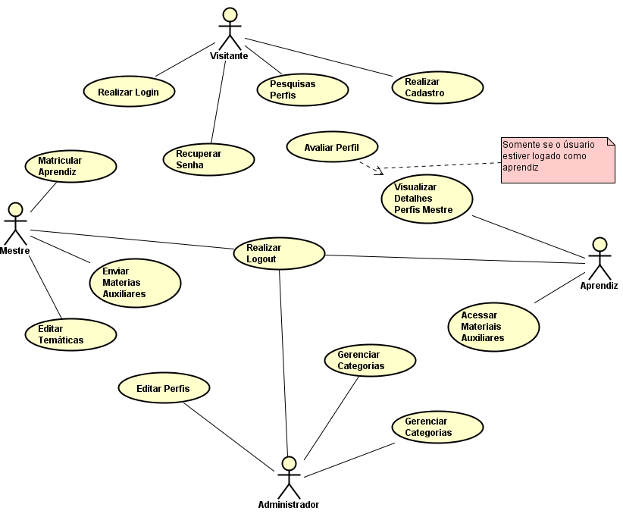

**Fonte**: elaborado pelos autores

Para uma visão mais específica das ações de cada usuário, cada um deles é apresentado de maneira que bem detalhada, mostrando cada funcionalidade sua dentro do sistema.:

## 2.3 Diagrama de Classe

A elaboração do diagrama de classe fundamenta-se no princípio defendido por Guedes (2009) de que essa etapa é provavelmente a mais crucial de toda a modelagem UML para o negócio ao qual um sistema se direciona.  Buscou-se através desse tópico identificar todos os relacionamentos e abstrair a totalidade de atributos e métodos que cada classe venha a ter dentro do sistema. Na figura 6, pode-se visualizar como se define os relacionamentos e como virão a se comportar as classes dentro do sistema:

**Figura 2 -** Diagrama de Classe

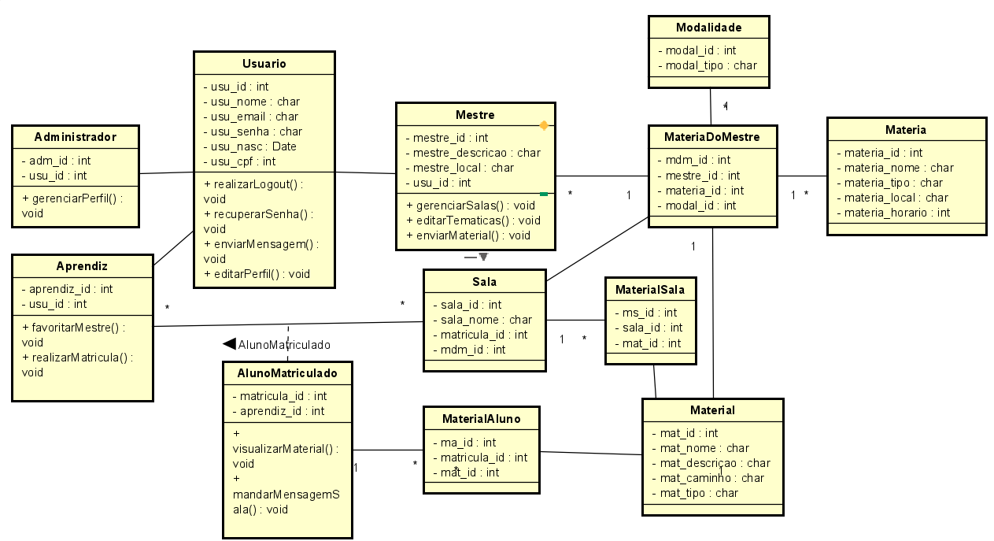

**Fonte**: elaborado pelos autores

## 2.4 Requisitos Funcionais

A construção dos requisitos funcionais do projeto baseia-se na definição apresentada por Sommerville (2018) de que esses definem aquilo que o sistema deve entregar como serviço, considerando a interação com o usuário e planejando cenários de como deve se comportar a cada ação dos atores. Abaixo são descritos os requisitos funcionais do sistema no Quadro 2:

**Quadro 2 -** Requisitos Funcionais

|  |  |  |
| --- | --- | --- |
| Código | Descrição | Prioridade |
| RF01 | O sistema deve oferecer a opção de realizar cadastro para quem não estiver logado. | A |
| RF02 | O sistema deve oferecer a opção de realizar cadastro como Mestre ou Aprendiz. | A |
| RF03 | O sistema deve para quem deseje fazer cadastro como “mestre” ou “aprendiz”, deve exibir um formulário para preenchimento dos dados informados. | A |
| RF04 | O sistema deve informar caso o usuário não tenha preenchido determinado campo do formulário ou tenha passado informações incorretas. | A |
| RF05 | O sistema deve oferecer a opção de realizar login para que não esteja logado com um ícone no canto superior direito da tela. | A |
| RF06 | O sistema deve exibir mensagens de “Senha ou usuário incorreto” para quem tiver suas credenciais validadas ao efetuar login. | A |
| RF07 | O sistema deve oferecer a opção de “Recuperar Senha” e abrir uma tela onde este possa inserir e-mail para recuperação e o botão de enviar o mesmo. | M |
| RF08 | O sistema deve validar o e-mail na tela de “Recuperar senha”, verificando se ele existe. | M |
| RF09 | O sistema deve, na tela de “Recuperar senha”, após o e-mail ser validado, exibir a mensagem de que um procedimento foi enviado para ele, caso contrário, exibir a mensagem de que este não está cadastrado. | A |
| RF10 | O sistema deve abrir a tela principal para qualquer ator e permitir a realização de pesquisas. | A |
| RF11 | O sistema deve exibir uma lista de todos os mestres que façam parte das informações que ele desejou na pesquisa ou filtragem. | A |
| RF12 | O sistema deve somente deixar acessar as informações do mestre quem estiver logado. | A |
| RF13 | O sistema deve permitir o usuário logado como aprendiz acessar informações do mestre e entrar em contato com o mestre selecionado. | A |
| RF14 | O sistema deve direcionar o “aprendiz” ao clicar em “entrar em contato pelo WhatsApp” e assim ser direcionado para um eventual contato | A |
| RF15 | O sistema deve oferecer ao usuário aprendiz, a opção de visualizar os materiais de apoio que os mestres irão disponibilizar numa tela “Minhas aulas”. | M |
| RF16 | O sistema deve disponibilizar para o usuário aprendiz a opção de visualizar arquivos ou fazer download para o material que o mestre irá enviá-lo. | M |
| RF17 | O sistema deve permitir ao usuário logado como mestre abrir a tela “Temáticas”. | A |
| RF18 | O sistema deve exibir para o usuário mestre os seus cartões e opção de excluir ou adicionar um novo. | A |
| RF19 | O sistema deve direcionar o mestre ao clicar em “Adicionar novo card” à uma tela com campos para serem preenchidos com dados como: matéria, modelo, cidade, biografia e horários de atendimentos que serão exibidos no card. | A |
| RF20 | O sistema deve validar se todos os campos estão preenchidos de forma correta, caso contrário deverá informar a correção e seu determinado erro dentro da tela “Temáticas”. | A |
| RF21 | O sistema deve exibir a mensagem “Card adicionado com sucesso!”, caso todos os dados estejam preenchidos de forma correta e depois adicioná-lo dentro da tela “Temáticas” para o usuário logado com mestre editar ou excluir. | A |
| RF22 | O sistema deve exibir o card com campos editáveis caso o usuário mestre clique na opção “editar card” dentro da tela “Temáticas”. | A |
| RF23 | O sistema deve informar se o card foi editado de forma corretamente preenchendo todos os campos que estão disponíveis, caso contrário deve exibir mensagem que o campo está incorreto, informando o seu erro e assim a sua correção. | A |
| RF24 | O sistema deve exibir a mensagem “card atualizado com sucesso” caso todos os campos estejam preenchidos de forma corretamente dentro da tela “Temáticas”. | A |
| RF25 | O sistema deve permitir o usuário logado como “mestre” de visualizar na tela “Aprendizes” os seus aprendizes cadastrados e adicionar novos | M |
| RF26 | O sistema deve permitir ao mestre de excluir os alunos de sua lista. | M |
| RF27 | O sistema deve permitir ao mestre de enviar material de apoio para determinado aluno que esteja na sua lista. | M |
| RF28 | O sistema deve dar a opção do Administrador de editar os perfis já cadastrados. | A |
| RF29 | O sistema deve dar a opção do Administrador de adicionar, editar, ou excluir categorias | A |
| RF30 | O sistema deve dar a opção do Administrador de adicionar, editar, ou excluir temáticas | A |
| RF31 | O sistema deverá dar a opção de fazer logout para todos os atores. | A |

**Fonte**: elaborado pelos autores

## 2.5 Requisitos Não-Funcionais

Os requisitos não funcionais segundo Sommerville (2018, p.89) “São restrições sobre os serviços ou funções oferecidas pelo sistema. Eles incluem restrições de tempo, restrições sobre o processo de desenvolvimento e restrições impostas por padrões”. No Quadro 3 são descritos os requisitos não funcionais do projeto:

**Quadro 3 –** Requisitos Não-Funcionais

|  |  |
| --- | --- |
| Código | Descrição |
|  | Requisitos de Usabilidade |
| RNF01 | O sistema deve ser responsivo. |
| RNF01 | O sistema só poderá ser acessado com conexão à internet. |
|  | Requisitos de Implementação |
| RNF02 | O ambiente para desenvolvimento do banco de dados utilizado será o SQL Server, em linguagem SQL. |
| RNF03 | O sistema deve ser desenvolvido em linguagem C#, utilizando o framework .NET Core 7. |
| RNF05 | O sistema deve ser desenvolvido em metodologia ágil, utilizando de Sprint para realização de entregas. |
| RNF06 | O Sistema deve ser desenvolvido com seu idioma sendo o português e obedecendo às regras gramaticais do Acordo Ortográfico mais recente. |
|  | Requisitos de Segurança |
| RNF07 | O sistema deve implementar técnicas de criptografia de senha e codificação de URL para que dados não sejam expostos |

**Fonte**: elaborado pelos autores

## 2.6 Modelagem de Banco de dados

O referido tópico buscou identificar os relacionamentos entre as entidades existentes no sistema levando em consideração, que tal atividade “[...] é uma descrição dos tipos de informações que estão armazenadas em um banco de dados.” (Heuser, 1998, p.16).

Na figura 7, vemos a construção da modelagem do banco de dados:

‘**Figura 3 -** Modelagem de Banco de Dados

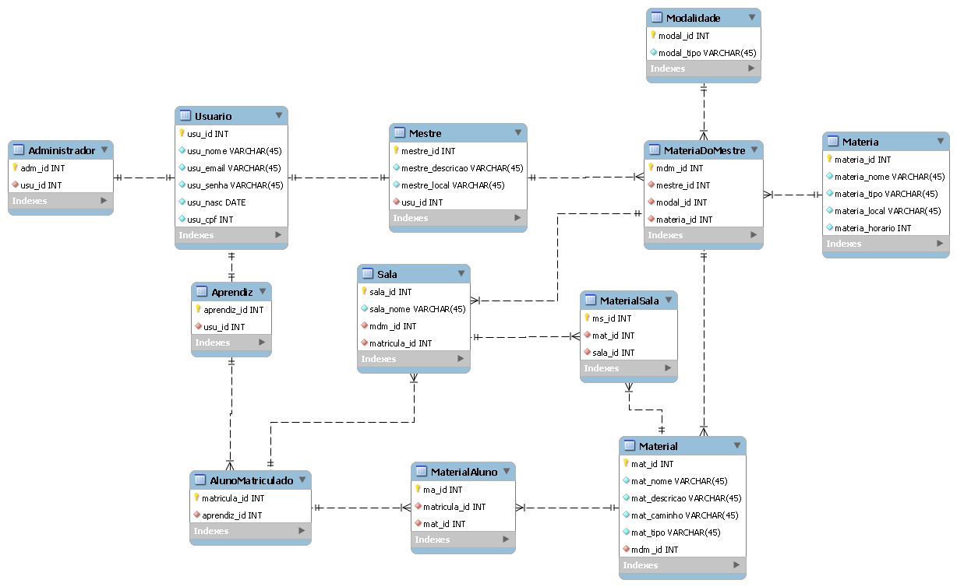

**Fonte**: elaborado pelos autores

# 3. Desenvolvimento

Na figura 04, pode-se observar a Tela Minhas Temáticas (Função Mestre), esta tela permite aos usuários com a função “Mestre” visualizarem suas temáticas criadas, adicionar novos cards, editar os que já tem e também pode excluir cards que não queiram mais.

**Figura 4 -** Tela Minhas Temáticas

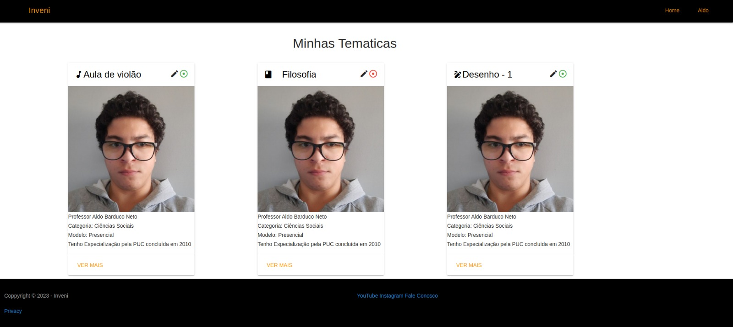

**Fonte**: elaborado pelos autores

Na figura 5, pode-se observar a Tela Inicial: a tela oferece aos usuários a oportunidade de explorar de maneira abrangente a lista de mestres disponíveis para fornecer aulas. Ao utilizar essa ferramenta, os usuários podem não apenas visualizar, mas também encontrar educadores qualificados e prontos para compartilhar seus conhecimentos em uma variedade de disciplinas. A interface intuitiva facilita a navegação e a seleção de mestres com base em critérios específicos, proporcionando uma experiência mais personalizada e eficiente na busca por profissionais capacitados para orientar e enriquecer o processo de aprendizado.

**Figura 4 -** Tela Minhas Temáticas

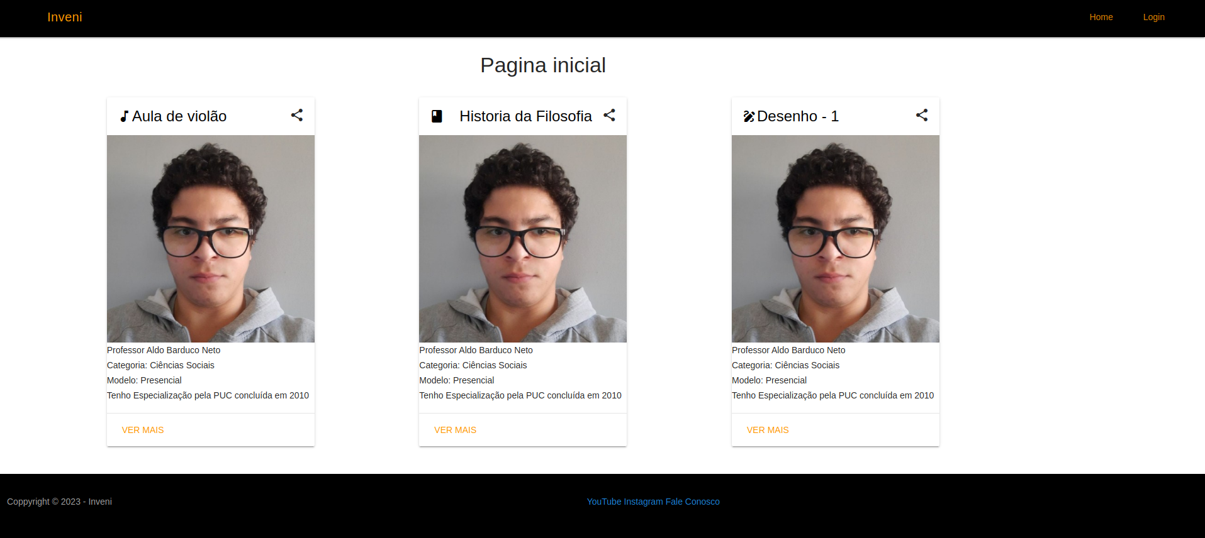

**Fonte**: elaborado pelos autores

Na figura 6, pode-se observar a Tela de Cadastro, onde a página permite que os usuários criem uma conta no site, fornecendo suas informações pessoais, como nome, endereço de e-mail e senha.

**Figura 4 -** Tela Minhas Temáticas

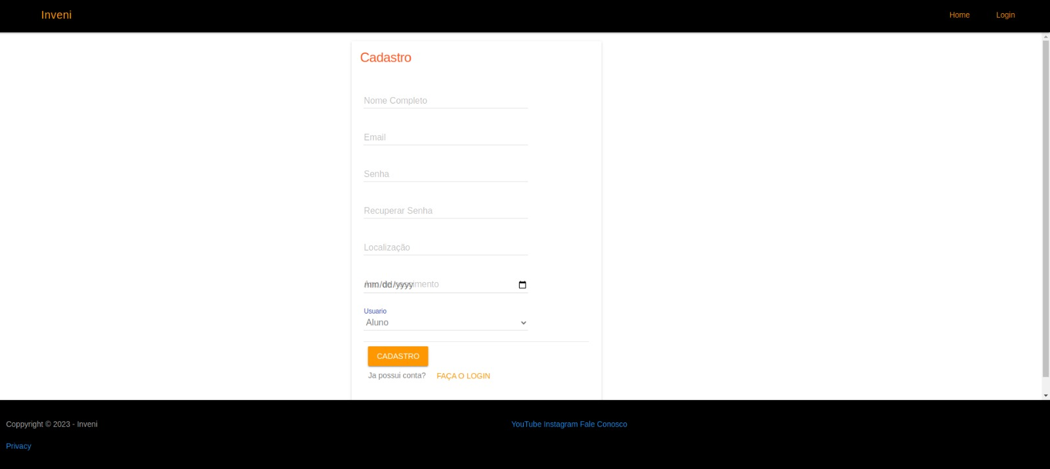

**Fonte**: elaborado pelos autores

Na figura 7, a tela de Login, onde a página permite que os usuários acessem suas contas no site, fornecendo suas informações de login, como endereço de e-mail e senha.

**Figura 4 -** Tela Minhas Temáticas

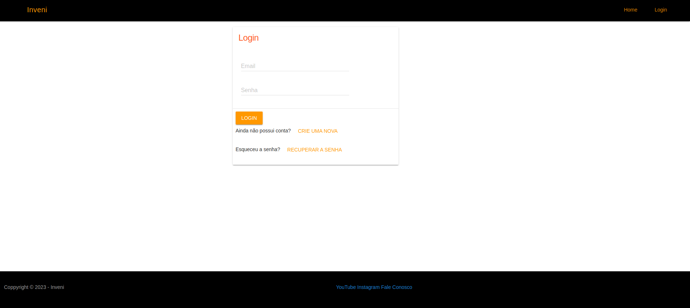

**Fonte**: elaborado pelos autores

# 4. Considerações Finais

O presente trabalho tem como sua maior virtude os conceitos e princípios aplicados da metodologia ágil, onde foi utilizada como forma facilitar o seu desenvolvimento e conseguir sua melhor performance em pouco tempo.

Com o intuito do aperfeiçoamento no que se diz respeito a uma plataforma de divulgação de professores na internet, novas funcionalidades estarão previstas para o futuro do projeto, incluindo uma maior interação entre ambos os públicos dentro da plataforma, para que negociações sobre os serviços propostos sejam estabelecidos dentro do Inveni, assim abrindo possibilidades para maiores formas de monetização e implementações futuras, fruto do maior contato entre o professor e o seu eventual aluno.

# REFERÊNCIAS

GOWDAK, Iasmin. Crise econômica: aumento de autônomos acompanha precarização do trabalho. **Periódico UEPG**, Ponta Grossa, 05 jul. 2022. Disponível em: <https://periodico.sites.uepg.br/index.php/todas-as-noticias/241-desemprego>. Acesso em: 17 jul. 2023.

GUEDES, G. T. A. **UML 2: uma abordagem prática**.1 ed. São Paulo: Novatec Editora, 2009.

HEUSER, C. A. **Projeto de Banco de Dados**. 4 ed. Instituto Tecnológico da UFRGS, 1998.

PRESSMAN, R. S. **Engenharia de Software**. 6 ed. São Paulo: McGrawHill, 2006.

SOMMERVILLE, I. **Engenharia de Software**. 10 ed. São Paulo: Pearson Education do Brasil, 2018.